**PROJE RAPORU**

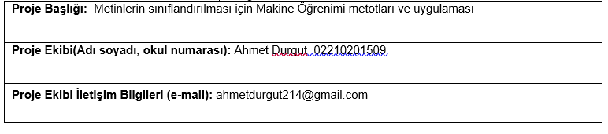

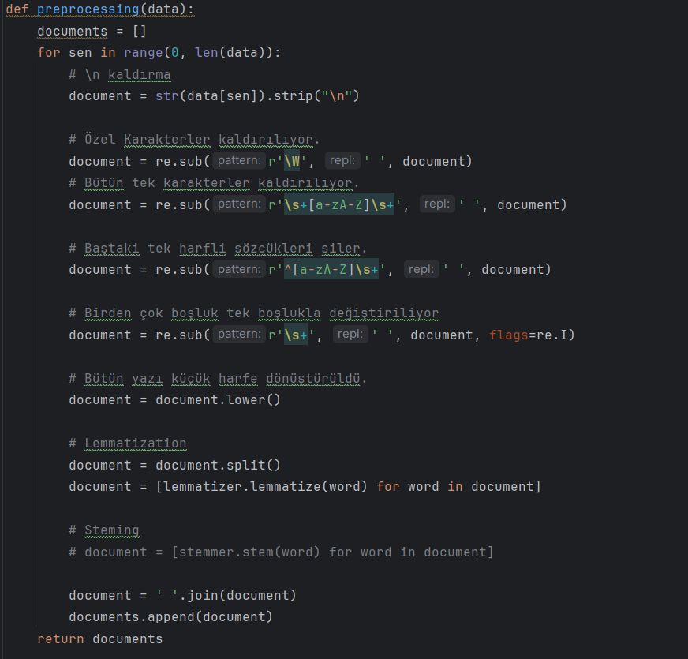

Projenin bu kısmında verilerimizi ayıracak ve onları anlamlı bir şekilde sıralayacak tokenizer alanını yazdım.

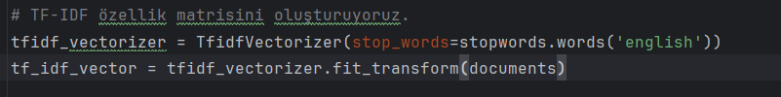

Bu kısımda projenin TF-IDF özellik matrisini oluşturuyoruz. BU matrisin oluşturulma sebebi bizim kullandığımız datasetinin içindeki kelimeleri önem ölçüsüne göre sıralayıp en son datasetinden hangi haberin hangi alanla ilgili olduğunu belirtmek için kullanılır.

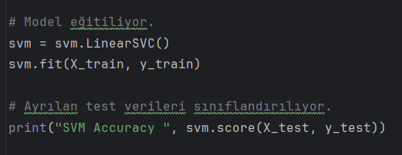

Bu kısımda hem yazdığımız modelin eğitimi hem de ayırdığımız test verilerini sınıflandırıyoruz.

02210201509 Ahmet Durgut